PRESENTATION DU SYSTEME TECHNIQUE

Depuis son invention à la fin du 19^{ième} siècle, l’automobile a connu un développement toujours plus grand, si bien que l’industrie et le commerce automobiles sont devenus des éléments essentiels de la vie économique mondiale. Ce considérable essor jumelé à l’explosion démographique a rapidement fait apparaître la nécessité de pouvoir stocker facilement au sein même des villes un grand nombre de véhicules. C’est ainsi que sont apparus les premier parking.

Mise en situation du système technique

Dans le cadre de la gestion de parkings extérieurs ouvert 24h/24h, il est nécessaire d'interdire l'accès lorsqu'ils sont complets. Ceci dans le soucis d'éviter à l'automobiliste de perdre du temps à circuler dans un parking sans place disponible.
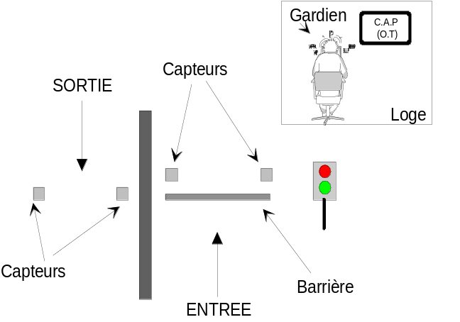

Les responsables de la gestion de ces parkings ont choisi d'autoriser ou d'interdire l'accès par l'installation d'une signalisation bicolore (rouge ou vert) à l'entrée de la voie d'accès du parking. Les responsables peuvent savoir en permanence le nombre de véhicules présents, et en cas de travaux ils doivent pouvoir interdire ou modifier le nombre de places disponibles.

Disposant d’un parking de N places, le gardien programme ce chiffre. ( 0 ≤ N ≤ 99 ). Si le nombre de voitures entrées est égal ou supérieur au nombre de places utilisables, le feu passera au rouge et la barrière se refermera pour interdire l’entrée d’autres voitures.
Le gardien peut à tout moment mettre le feu au rouge et fermer la barrière en actionnant l’interrupteur “ feu rouge ”, même si le nombre maximum des voitures n’est pas atteint. Ceci permet d’interdire l’accès pour cause de travaux, d’accident ou pour réserver des places.

Diagramme sagittal

Parking
Responsable du parking
Véhicules
Initialisation
Informations visuelles
Ouverture et Fermeture
Entrée et Sortie des voitures
Feux de signalisation
Accès autorisé
Nombre de véhicules dans le parking
Barrière
Boîtier de gestion

Limite du système technique

Description du diagramme sagittal

➲ Boîtier de gestion : Il gère les entrées et sorties des véhicules après prise en compte et traitement d’informations. Il s’agit de « l’électronique » du système.

➲ Feux de signalisation : Ils informent les automobilistes sur l’accessibilité du parking. Un feu vert autorise indique que l’accès au parking est autorisé, un feu rouge que l’accès est interdit ou inutile ( parking complet ou travaux ).

➲ Barrière : Elle interdit l’accès des automobilistes au parking lorsque ce dernier est complet ou dans le cas de travaux.

PRESENTATION DE l’objet technique

L’objet technique étudié est le « boîtier de gestion » du système technique « contrôleur d’accès parking ».

Fonction d’usage de l’objet technique

L’objet technique « boîtier de gestion » doit :

- réguler la circulation d’accès au parking en fonction du nombre de voitures stationnant dans celui-ci.
- avertir les automobilistes par une signalisation.

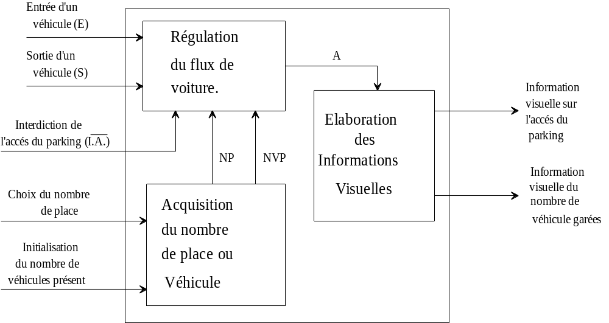

Schéma fonctionnel de niveau II

Contraintes imposées par le cahier des charges
2.2.1- Contraintes techniques

➲ Le contrôle de l'accès du parking est à effectuer par une signalisation bicolore conforme à la réglementation du code de la route :
- feu vert pour l'accès libre.
- feu rouge pour interdire l'accès.
➲ Les feux doivent être disposés verticalement, le rouge au dessus du vert.

➲ La détection du passage des véhicules à l'entrée et à la sortie s'effectue pour une masses supérieures à 150 Kg.

Il doit y avoir la possibilité de modifier le nombre de place disponibles qui est au maximum de 99 places.

➲ Le responsable doit pouvoir visualiser par un affichage lumineux du nombre de places occupées. Il doit pouvoir initialiser le nombre de véhicules présents dans le parking.

L'alimentation énergétique est le secteur EDF ~ 220 V. Une alimentation de secours est prévue pour la partie commande et comptage en cas d'absence de tension secteur.

➲ La gamme de température d'utilisation de la partie commande de l'objet technique: -10 à 30°C.

2.2.2- Milieu associés

☞ Milieu physique
La détection du passage d'une voiture doit respecter le cahier des charges, et être facile à mettre en oeuvre. L’environnement de l’objet technique entraîne des contraintes au niveau du boîtier de conditionnement de l’électronique de commande ( protection contre les chocs, les poussières ou projection d’eau ).

☞ Milieu technique
Les éléments constituants l’objet technique seront choisis de manière à minimiser les risques de rupture d’approvisionnement ; en ce qui concerne l’électronique de commande, il a été fait le choix de composants standards.

☞ Milieu humain
La signalisation doit être lue sens ambiguïté par les usagers automobiliste. Elle doit être conforme à la réglementation du code de la route : visible à plus de 50 mètres quel que soit les circonstances, donc ceci impose une puissances des feux de 150 W. Le système doit être simple d'emploi pour le gardien.

☞ Milieu économique
Le prix de revient doit être le plus faible possible, et l'entretien peu onéreux.

Schéma fonctionnel de degré 1

Détection

FP1

Comptage

FP2

Initialisation

FP5

Alimentation

FA

Priorité

FP7

Visualisation

FP6

Comparaison

FP3

Signalisation

FP4

E_{V}
S_{V}
V_{G}
Bp_{sel}
INT
Up
Dn
Sel
N_{VP}
N_{V}
N_{P}
INT
A
R
V
Nombre voitures

Description du schéma fonctionnel de degré 1

2.4.1- FP1 : « Détection »

❑ Rôle de la fonction :

Cette fonction permet de convertir les informations mécanique récupérées à chaque passage d'essieu, à l’entrée ou la sortie de véhicules, en une différence de potentiel de type logique compatible CMOS..

❑ Entrées :

➲ E_{V} : Entré d’un véhicule.

➲ S_{V} : Sortie d’un véhicule.

❑ Sorties :

➲ Up : Différence de potentiel de type logique compatible CMOS. Up est une impulsion au niveau logique bas lorsqu’un véhicule entre dans le parking.

➲ Dn : Différence de potentiel de type logique compatible CMOS. Dn est une impulsion au niveau logique bas lorsqu’un véhicule sort du parking.
2.4.2- FP2 : « Comptage »

❑ Rôle de la fonction :

Cette fonction compte le nombre de voitures garées.

❑ Entrées :

➲ Up : Différence de potentiel de type logique compatible CMOS. Up est une impulsion au niveau logique bas lorsqu’un véhicule entre dans le parking.

➲ Dn : Différence de potentiel de type logique compatible CMOS. Dn est une impulsion au niveau logique bas lorsqu’un véhicule sort du parking.

➲ N_{VP} : Mot de 8 bits codé en BCD représentant le nombre de véhicules présents dans le parking (utilisé pour la mise en fonctionnement ou la correction d’anomalie).

➲ Sel : Permet la validation du nombre de véhicules présents dans le parking lors de la mise en fonctionnement ou la correction d’anomalie. Sel est une différence de potentiel de type logique compatible CMOS.

❑ Sorties :

➲ N_{V}: Mot de 8 bits codé en BCD représentant le nombre de véhicules parqués.

2.4.3- FP3 : « Comparaison»

❑ Rôle de la fonction :

Cette fonction permet de comparer le nombre de voitures garées et le nombre de place de parking afin d’autoriser ou non l’accès aux véhicules.

❑ Entrées :

➲ N_{V}: Mot de 8 bits codé en BCD représentant le nombre de véhicules garés.

➲ N_{P}: Mot de 8 bits codé en BCD représentant le nombre de places du parking.

➲ INT : Différence de potentiel de type logique compatible CMOS permettant l’interdiction d’accès au parking en cas de travaux, etc…

❑ Sorties :

➲ A: Différence de potentiel de type logique compatible CMOS. A permet de commander l’allumage d’un feu vert en cas d’autorisation d’accès au parking et d’un feu rouge dans le cas contraire.

2.4.4- FP4 : « Signalisation»

❑ Rôle de la fonction :

Cette fonction permet de signaler aux automobilistes si le parking est complet ou non par l’intermédiaire d’un feu rouge et d’un feu vert.
❑ Entrées :

➲ A: Différence de potentiel de type logique compatible CMOS. A permet de commander l’allumage d’un feu vert en cas d’autorisation d’accès au parking et d’un feu rouge dans le cas contraire.

❑ Sorties :

➲ R: Feu rouge signalant l’interdiction d’accès au parking.

➲ V: Feu vert signalant l’interdiction d’accès au parking.

2.4.5- FP5 : « Initialisation»

❑ Rôle de la fonction :

Cette fonction permet de réinitialiser le nombre de voitures garées lors de la mise en fonction du système ou après la réparation d’une anomalie.

❑ Entrées :

➲ V_{G}: Nombre de voitures garées.

➲ Bp_{sel}: Bouton poussoir permettant la validation de la mise à jour du nombre de voitures garées (N_{VP}) par réglage des roues codeuses. Si Bp_{sel} n’est pas appuyé, les roues codeuses indiquent le nombre de places du parking (N_{P}).

❑ Sorties :

➲ N_{P}: Mot de 8 bits codé en BCD représentant le nombre de places du parking.

➲ N_{VP} : Mot de 8 bits codé en BCD représentant le nombre de véhicules présents dans le parking (utilisé pour la mise en fonctionnement ou la correction d’anomalie).

➲ Sel : Permet la validation du nombre de véhicules présents dans le parking lors de la mise en fonctionnement ou la correction d’anomalie. Sel est une différence de potentiel de type logique compatible CMOS.

2.4.6- FP6 : « Visualisation»

❑ Rôle de la fonction :

Cette fonction permet de réinitialiser le nombre de voitures garées lors de la mise en fonction du système ou après la réparation d’une anomalie.

❑ Entrées :

➲ N_{V}: Mot de 8 bits codé en BCD représentant le nombre de véhicules garés.

❑ Sorties :

➲ Nombre voitures: information visuelle représentant le nombre de véhicules garés.
2.4.7- FP7 : « Priorité»

❑ Rôle de la fonction :

Cette fonction permet d’interdire l’accès aux véhicules dans le cas où des problèmes seraient survenus dans le parking.

❑ Entrées :

➲ INT : Appuie sur le bouton poussoir permettant d’interdire l’accès au parking.

❑ Sorties :

➲ INT : Différence de potentiel de type logique compatible CMOS permettant l’interdiction d’accès au parking en cas de travaux, etc…

2.4.8- FA : « Alimentation »

Le rôle de cette fonction est de fournir l’énergie électrique nécessaire au fonctionnement, à partir de la tension desservit par le réseau EDF

Schéma structurel

